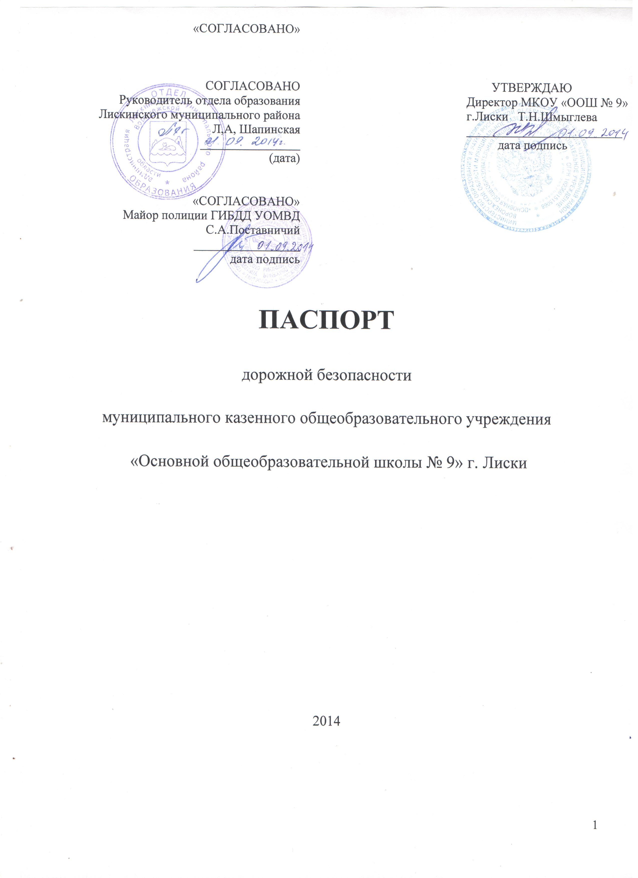

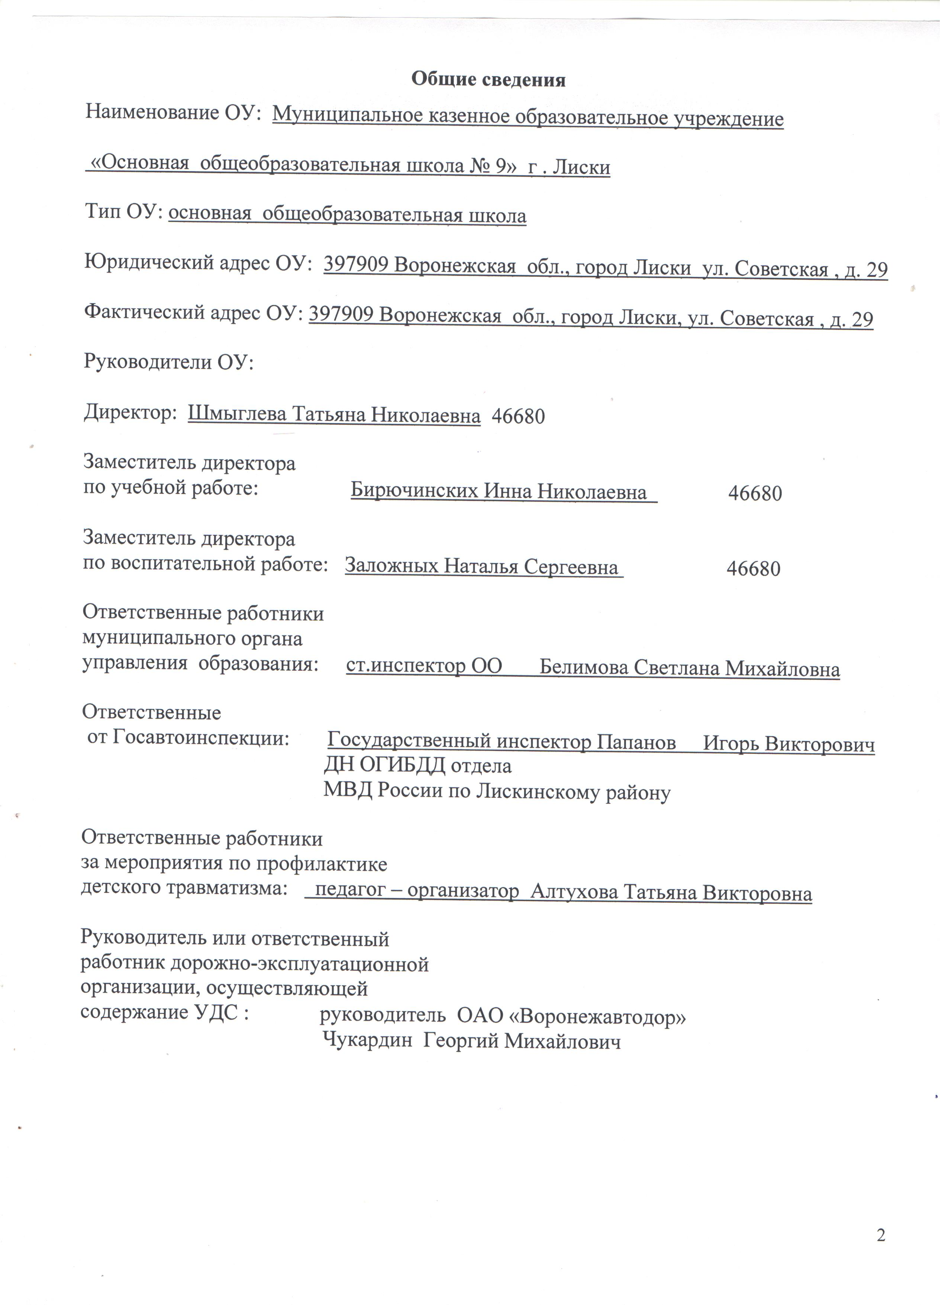
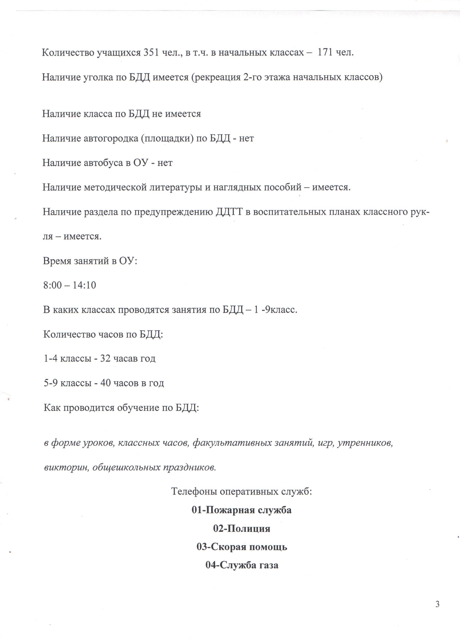
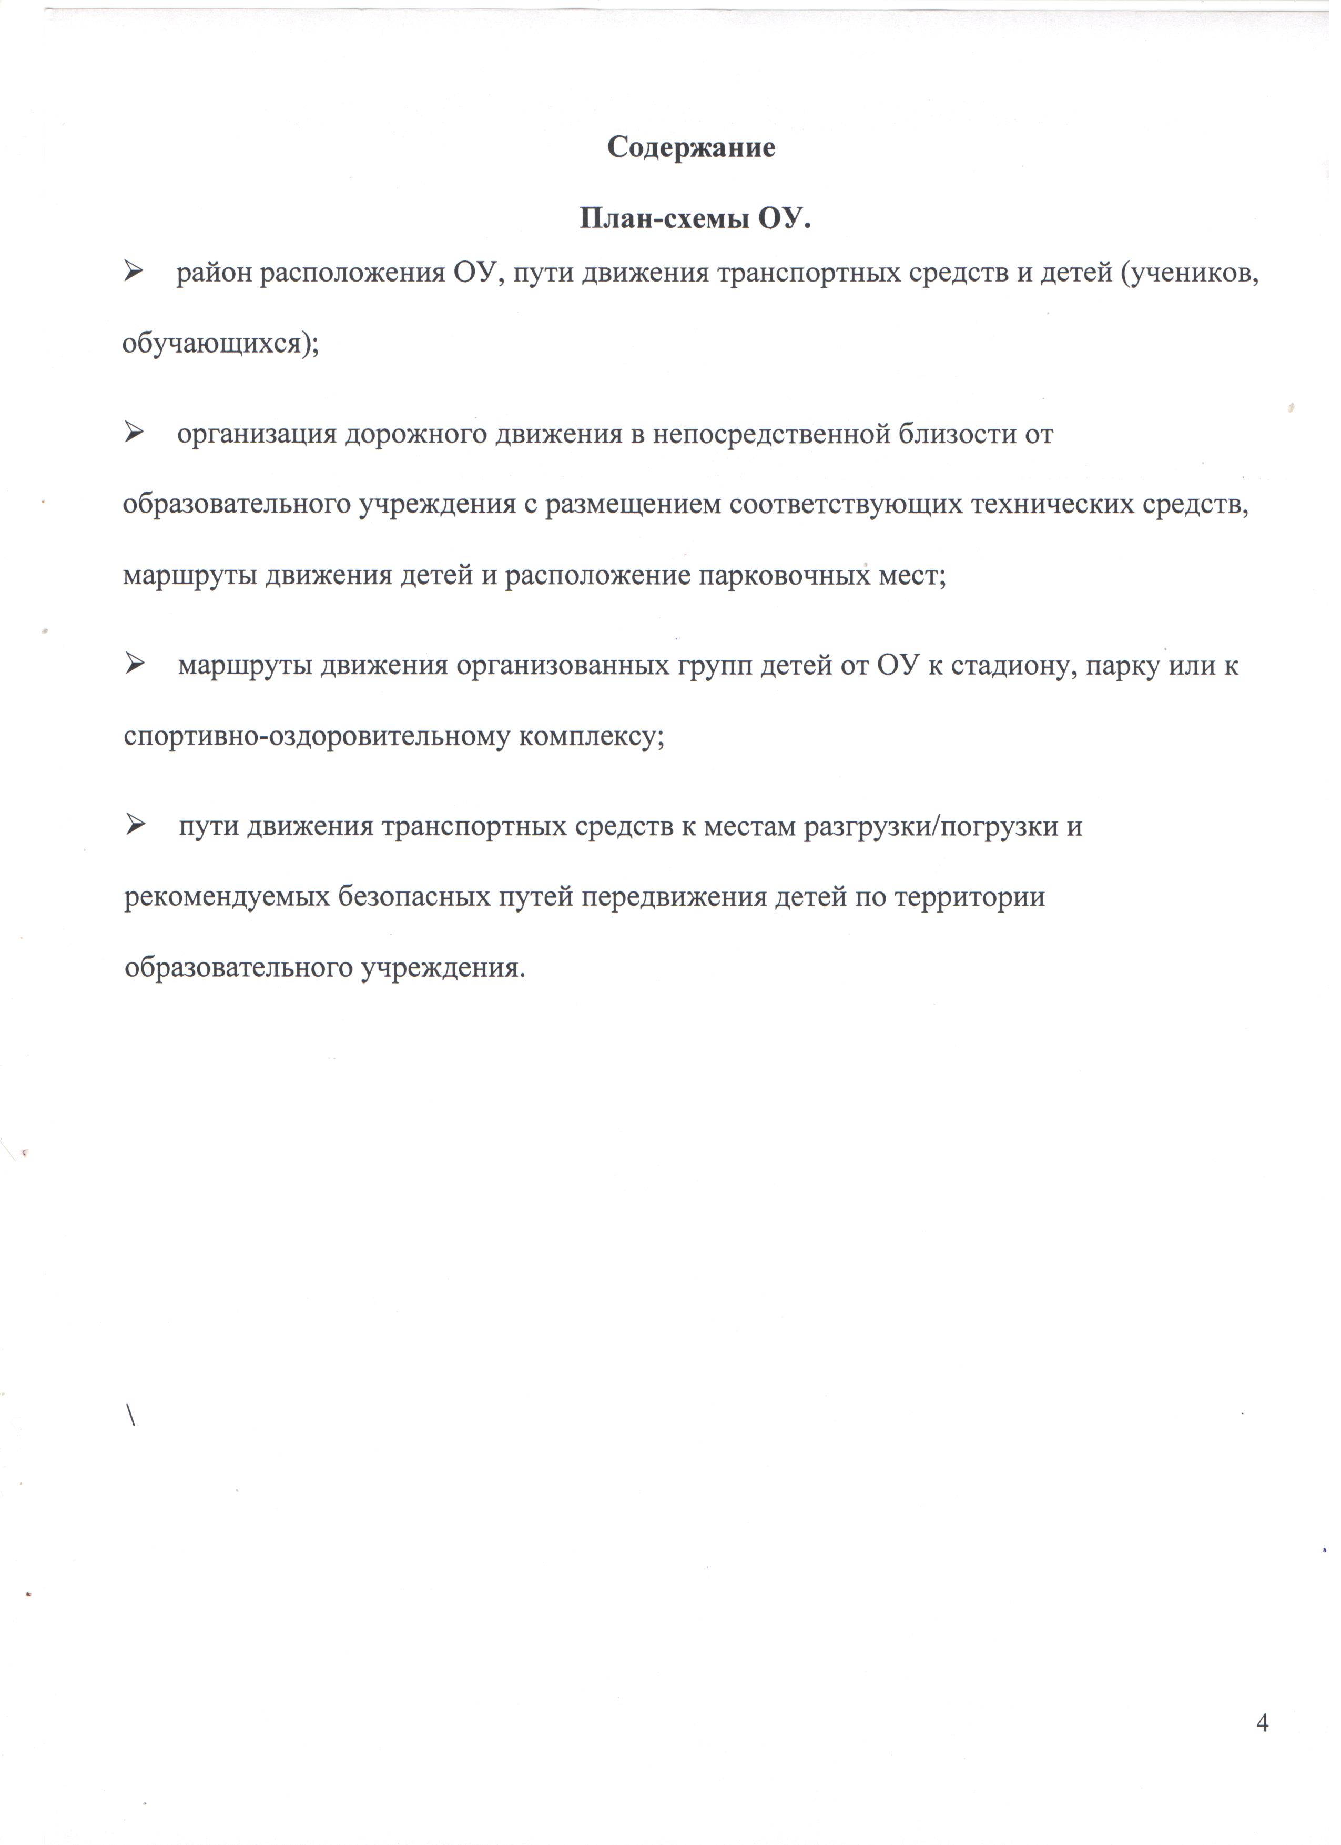
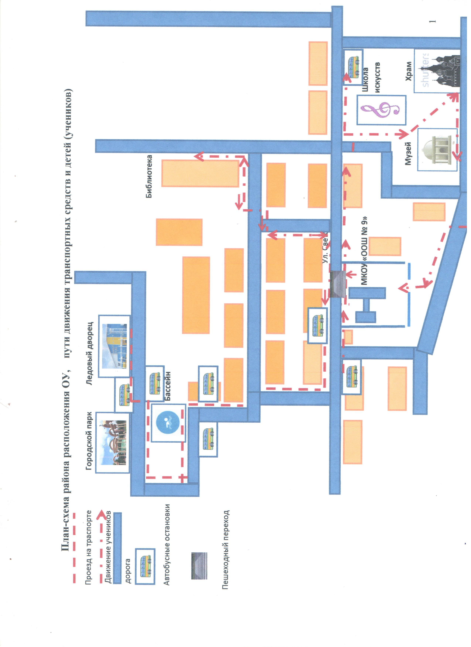
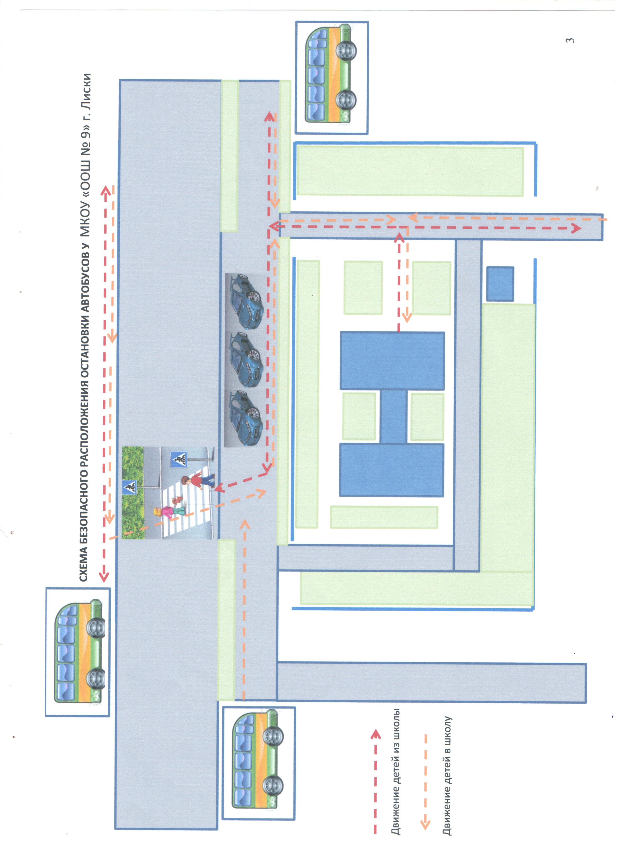
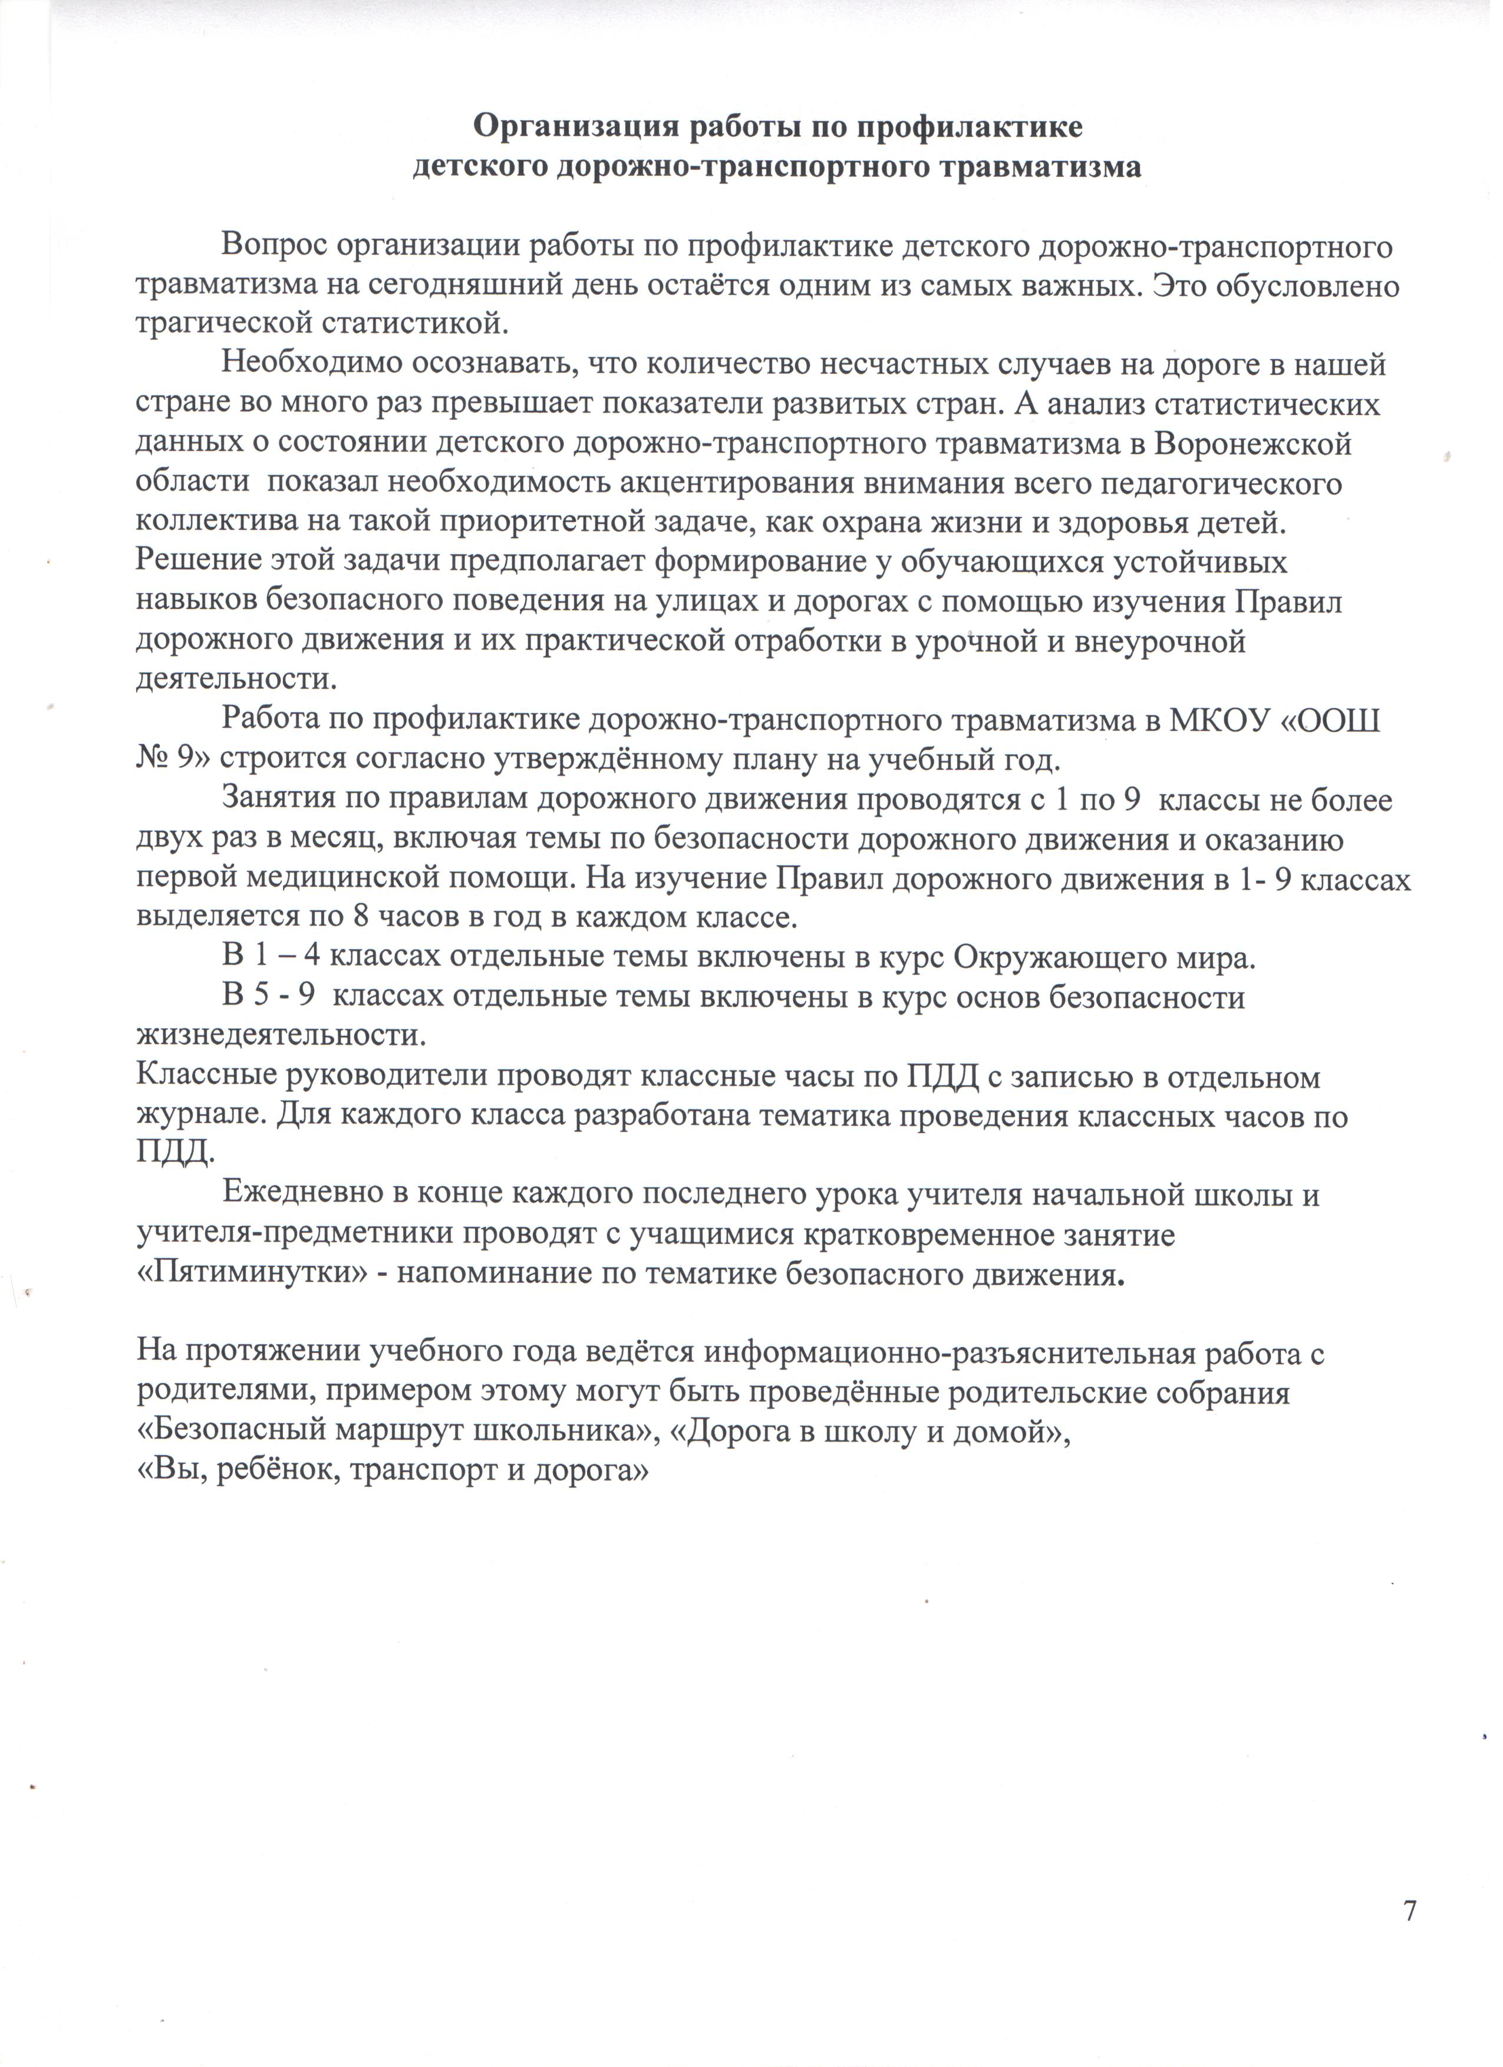
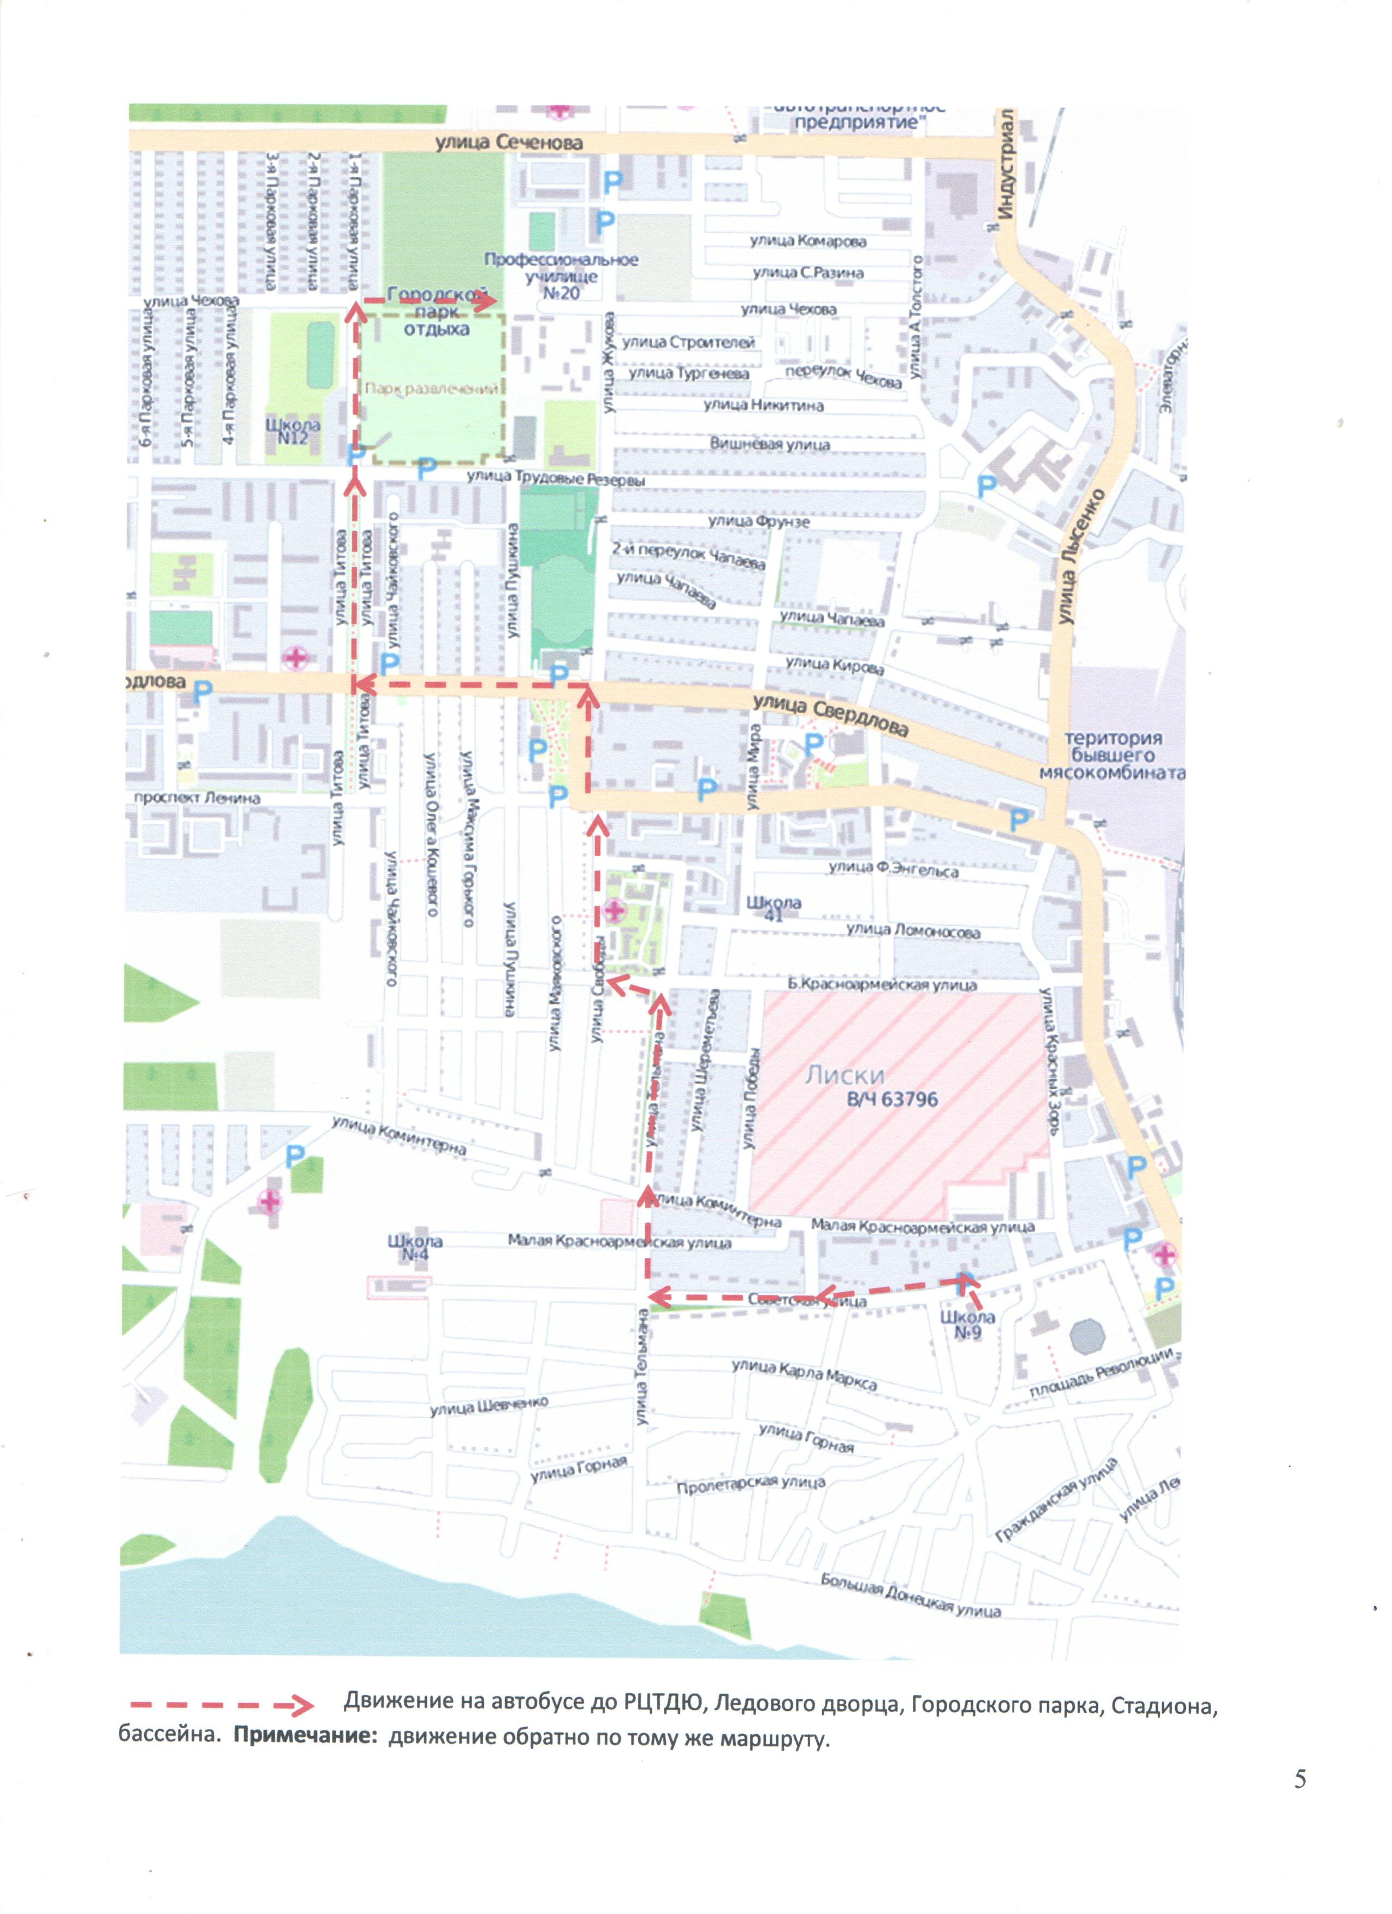

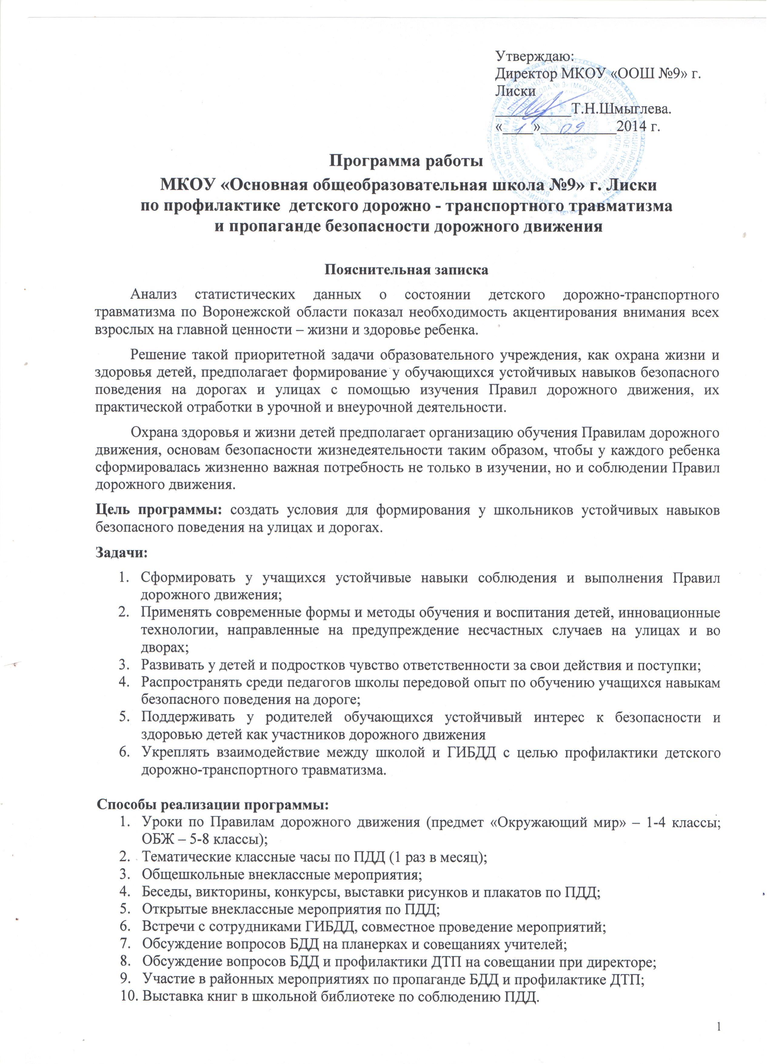

- Выпуск классных стенгазет по профилактике дорожно-транспортного травматизма.
- Проведение тестов на знание ПДД.
- Проведение индивидуальных и групповых бесед с детьми, нарушающими и склонными к нарушению ПДД.
- Проведение инструктажей по соблюдению ПДД и предотвращению ДТТ.
- Освещение работы школы по профилактике ДДТТ на сайте школы.

Направления работы.

Работа с учащимися:
- Беседы на классных часах;
- Участие во внешкольных мероприятиях;
- Помощь в подготовке к районным и областным мероприятиям по БДД;

Работа с педагогическим коллективом:
- Выступления на планерках и совещаниях учителей с информацией о состоянии детского дорожно-транспортного травматизма по району и области;
- Совместное планирование работы по БДД и профилактике ДТП;
- Обсуждение вопросов БДД на административных совещаниях и совещаниях при директоре;
- Выступления сотрудников ГИБДД на семинарах классных руководителей по вопросам обучения детей и подростков Правилам дорожного движения;

3. Работа с родителями:
- Выступления по проблеме БДД на родительских собраниях;
- Индивидуальные консультации для родителей

Ожидаемые результаты:
- Повышение культуры безопасного поведения на дорогах у учащихся школы;
- Снижение детского дорожно-транспортного травматизма;
- Тесное сотрудничество со структурами, обеспечивающими безопасность личности
- Наличие у учащихся основ теоретических знаний и практических умений, относящихся к сфере обеспечения дорожной безопасности;

Предполагаемый результат
Снижение количества ДТП с участием детей, вовлечение учащихся в пропаганду ПДД. Сформированные у учащихся знания и умения по ПДД. Воспитанная культура поведения, сознательное отношение к своей жизни и здоровью.

Знания, умения и навыки учащихся по ПДД

1-4 классы.
Знание ПДД для пешеходов и пассажиров.
- знания и навыки поведения на улице (переход проезжей части, движение на перекрестках; правила движения по дороге в населенном пункте и вне его);
- знание сигналов светофора и регулировщика, действия пешеходов, правила перехода регулируемого и нерегулируемого перекрестков;
- правила пользования транспортными средствами (автобус, автомобиль, трамвай, троллейбус), правила ожидания транспорта на остановке, правила посадки и высадки);
- знание дорожных знаков, линий дорожной разметки проезжей части улицы;
- навыки движения по улицам села с соблюдением ПДД.

5-9 классы
К уже имеющимся знаниям, умениям и навыкам пешеходов и пассажиров добавляются:
- знание правил ДД для велосипедистов (правила передвижения на велосипеде по улицам и дорогам вне населенного пункта);
- положение велосипедиста на проезжей части;
- сознательное оценивание себя как пешехода, пассажира, водителя транспортного средства;
- дети этого возраста – пропагандисты ПДД;
- знания в области оказания первой доврачебной помощи
- закрепление имеющихся знаний;
- знания в области оказания первой доврачебной помощи;
- знания и умения по ПДД для водителей транспортных средств (автомобиль, мотоцикл).

Календарный план мероприятий
по профилактике детского дорожно-транспортного травматизма
и пропаганде ПДД.

 | Мероприятие | Класс | Ответственный
Проведение целенаправленных мероприятий по профилактике ДДТТ с учащимися

В течение года | 1. Планирование и проведение мероприятий для месячника безопасности, недели ОБЖ; игровых программ по БДД для начальной школы.  2. Сотрудничество с инспекторами ГИБДД, совместное проведение массовых мероприятий по БДД.  3. Участие в районных и областных конкурсах по безопасности дорожного движения.  4. Проведение уроков по БДД в рамках предметов «Окружающий мир» и ОБЖ | 1-9  5-9  3-9  1-9 | Зам.директора по ВР,  педагог-организатор, классные руководители, учителя 1-4 классов, ОБЖ
Сентябрь | 1. Участие во Всероссийской акции «Внимание, дети!»  - Месячник безопасности:  - Классные часы по безопасности, инструктажи по БДД.  - Игра по станциям «Правила безопасности без запинки знайте!».  - Викторина по ПДД  - «Безопасное колесо»  - Оформление тематических стендов по ПДД, уголков безопасности в классах.  - Встречи с инспектором ГИБДД  - Изготовление буклетов по БДД для учащихся начальной школы | 1-9  1-9  2-4  5  6-7  1-9  6-8 | Зам.директора по ВР,  педагог-организатор, классные руководители
Октябрь | - Проведение пятиминуток и подвижных игр по ПДД в начальной школе  - Оформление стенда по безопасности дорожного движения  - Оформление учащимися маршрутов следования от дома до школы и обратно. | 1-4  5-9 | Кл.руководители  Педагог-организатор
Ноябрь | - Инструктаж по БДД во время каникул  - Беседы по ПДД в начальной школе  - Неделя ОБЖ | 1-9  1-4  5-9 | Классные рук-ли  Педагог-организатор  Учитель ОБЖ
Декабрь | - Классные часы «У ПДД каникул не бывает» (БДД во время зимних каникул)  - Встреча с инспекторами ГИБДД | 1-9  5-9 | Классные рук-ли  Педагог-организатор
Январь | - Составление памяток по БДД для уч-ся начальной школы  - Мультимедиаигра «Автомобиль, дорога, пешеход»  - Составление агитпрограмм и инсценировок по БДД . | 5-8  1-4  5-9 | Педагог-организатор
Февраль | - Организация конкурсов на лучший рисунок, рассказ, стихотворение по БДД, писем водителю  - Фликер» напоминаем о зимних дорожных ловушках и вручаются фликеры (светоотражающие элементы); | 5-9 | Педагог-организатор
Март | - Проведение игр по БДД.  - Встреча с инспекторами ГИБДД | 1-9 | Кл.руководители
Апрель | - Викторина по ПДД  - Встреча с инспекторами ГИБДД | 5-8 | Кл.руководители
Май | - Классные часы о дорожной безопасности во время летних каникул  - Беседы в начальной школе о правилах безопасного поведения летом  - День здоровья и безопасности:  С приглашением ДПС, инспектора ПДН | 1-9  1-4  1-5  6-8 | Классные руководители.
Июнь | - Беседы, викторины, конкурсы по БДД в летнем пришкольном лагере отдыха  - Планирование работы по безопасности дорожного движения и профилактике детского дорожно-транспортного травматизма на следующий учебный год. | 2-6 | Воспитатели лагеря, Зам.директора по ВР,  педагог-организатор

Программа работы по профилактике ДДТТ

с родителями учащихся

Цель: вовлечение родителей в учебно-воспитательный процесс и в работу по профилактике ДТП и пропаганде ПДД среди учащихся.

№ | Содержание деятельности | Сроки | Ответственный
1 | Родительские собрания в школе и в классах:  - Безопасность детей – забота взрослых  - Жизнь без ДТП  - Кто виноват в ДТП  - Дорожные ловушки  - Путь в школу и домой  - Если вы купили ребенку велосипед  - Как научить детей наблюдать за дорогой  - Знает ли Ваш ребенок ПДД  - Дети и транспорт  (примерная тематика) | В течение года | Кл. рук., зам. директора по воспитательной работе
2 | Лекторий для родителей | В течение года с родителями детей, склонных к правонарушениям | Кл. руководители
3 | Индивидуальные консультации | По мере необходимости | Кл. рук., зам. по ВР
4 | Привлечение родителей к проведению мероприятий по ПДД | В течение года | В классах – кл. рук.
5 | Привлечение родителей к изготовлению пособий и атрибутов для проведения мероприятий | По мере необходимости

Программа работы по профилактике ДДТТ и пропаганде ПДД

с педагогами школы

Цель: совершенствование знаний педагогов в области обучения детей ПДД, обмен передовым опытом.

№ | Содержание деятельности | Сроки | Ответственный
1 | Семинары, совещания, «круглые столы» :  - Как рассказывать детям о ПДД. Учить, играя. Использование статистических данных о ДТТ с участием школьников. Необходимая документация по ПДД.  - Использование ТСО и наглядных пособий при изучении ПДД. Самодельные наглядные пособия. Формы и методы обучения ПДД. Интегрированные уроки. | сентябрь  декабрь | зам. директора по воспитательной работе, инспектор по пропаганде ОГИБДД
2 | Отчет об организации работы по пропаганде БДД и профилактике детского дорожно-транспортного травматизма за 1 полугодие | январь | Педагог-организатор
3 | Индивидуальные консультации | По мере необходимости | зам. по ВР
4 | Методическая выставка новинок литературы для кл. рук. по профилактике правонарушений и ДТП | В течение года | Зам. по ВР, библиотека
5 | Посещение уроков ОБЖ, классных часов и внеклассных мероприятий по теме «Безопасность дорожного движения» | В течение года | Зам. по УР, ВР
6 | Итоги работа по пропаганде БДД и профилактике детского дорожно-транспортного травматизма за год. | Май | Педагог-организатор
7 | Контроль работы классных руководителей по проблеме БДД | В течение года | Зам. по ВР
8 | Инструктажи по БДД для воспитателей пришкольного лагеря | Май | Начальник лагеря

Инструктивно- методическая работа

- Проведение совещаний для педагогов, родителей по ПДД;
- консультации для педагогов, родителей, обучающихся;
- разработка методических рекомендаций;
- распространение информационных листков, бюллетеней;
- обновление инструкций по проведению инструктажа с детьми и подростками о безопасности дорожного движения;
- создание школьной видеотеки по ПДД.

Массовая работа

- Проведение конкурсов, праздников, соревнований по ПДД;
- тестирование по ПДД;
- конкурсы частушек, рисунков, аппликаций;
- соревнования юных велосипедистов;
- проведение классных часов по профилактике ДДТТ;
- конкурсы методических разработок по профилактике дорожно-транспортного травматизма.

Мероприятия, запланированные программой

Месячник по проведению Всероссийской операции «Внимание дети».
Составление маршрута движения учащихся начальных классов из дома в школу и обратно.
Классные часы по правилам дорожного движения.
День здоровья. День защиты детей.
Административное совещание «Об организации профилактической работы в школе с детьми по ПДД».
Семинар с классными руководителями по вопросу организации работы по изучению ПДД.
Обновление классных уголков безопасности «Дети и дорога».
Распространение листовок и брошюр по ПДД
Соревнования «Колесо безопасности». Месячник по ПДД (лето).
Встреча с сотрудником ГИБДД.
Родительские собрания по вопросам профилактики ДДТТ

Памятка родителям при составлении безопасного маршрута школьника
Дорогие родители! Помогите вашему ребенку сохранить жизнь и здоровье на дороге.
Эту трудную задачу облегчит создание вами семейных учебных пособий.
Вместе с детьми составьте схему маршрута «Дом - школа - дом» с детальным описанием особенностей каждого перехода через дорогу и мест, требующих повышенного внимания. Могут быть полезными схемы других постоянных маршрутов вашей семьи («Дом - музыкальная школа», «Дом - дом бабушки» и т.д.), а также планы окрестностей дома и школы с их описанием.

Рекомендуем:
1. Вместе с ребенком пройти по рекомендуемому маршруту, обсудив места, требующие повышенного внимания. Обязательно обозначить, по какому маршруту идти нельзя.
2. Дома вместе с ребенком составить схему рекомендуемого маршрута и описание к ней.
3. Пройти маршрут вместе с ребенком повторно, попросив его объяснить взрослому, как правильно поступать в том или ином случае.
4. Регулярно тренировать внимание ребенка, превращая его знания в навыки поведения.

Памятка школьнику БЕЗОПАСНОСТЬ НА ДОРОГЕ
Ежегодно в Московской области жертвами дорожно-транспортных происшествий становятся дети. Каждый день вы выходите на улицу и становитесь участниками дорожного движения. Очень часто ребята нарушают правила дорожного движения или вовсе их не знают. Давайте сейчас, прочитав эту памятку, запомним основные правила и не будем их нарушать.
ОСНОВНЫЕ ПРАВИЛА БЕЗОПАСНОГО ПОВЕДЕНИЯ НА ДОРОГЕ
➢ Никогда не выбегайте на дорогу перед приближающимся автомобилем. Это опасно, потому что водитель не может остановить машину сразу.

➢ Дорогу необходимо переходить в специально установленных местах по пешеходному переходу.

➢ На проезжую часть выходите только после того, как убедитесь в отсутствии приближающегося транспорта и слева и справа.

➢ Выйдя из автобуса не выбегайте на дорогу. Подождите, пока автобус отъедет, и только потом, убедившись в отсутствии машин, переходите дорогу.

➢ Опасно выезжать на проезжую часть на скейтах и роликовых коньках.

➢ Не выбегайте на дорогу вне зоны пешеходного перехода, в этом месте водитель не ожидает пешеходов и не сможет мгновенно остановить автомобиль.

➢ Опасно играть в мяч и другие игры рядом с проезжей частью, лучше это делать во дворе или на детской площадке.

➢ Умейте пользоваться светофором.
Помните! Только строгое соблюдение Правил дорожного движения защищает всех вас от опасностей на дороге.
Памятка для родителей по обучению детей правилам дорожного движения

✓ Не спешите, переходите дорогу размеренным шагом. Выходя на проезжую часть дороги, прекратите разговаривать - ребенок должен привыкнуть, что при переходе дороги нужно сосредоточиться.
✓ Не переходите дорогу на красный или желтый сигнал светофора, как бы вы при этом не торопились. Переходите дорогу только в местах, обозначенных дорожным знаком “Пешеходный переход”. Из автобуса, троллейбуса, трамвая, такси выходите первыми. В противном случае ребенок может упасть или побежать на проезжую часть.
✓ Привлекайте ребенка к участию в ваших наблюдениях за обстановкой на дороге, показывайте ему те машины, которые готовятся поворачивать, едут с большой скоростью и т.д.
✓ Не выходите с ребенком из-за кустов или машины, не осмотрев предварительно дорогу, – это типичная ошибка и нельзя допускать, чтобы дети ее повторяли.
✓ Не разрешайте детям играть вблизи дороги и на проезжей части.

Памятка для родителей по правилам дорожного движения

1. Необходимо учить детей не только соблюдать Правила движения, но и с самого раннего возраста учить их наблюдать и ориентироваться. Нужно учитывать, что основной способ формирования навыков поведения – наблюдение, подражание взрослым, прежде всего родителям. Многие родители, не понимая этого, личным примером обучают детей неправильному поведению.
2. Находясь с ребенком на проезжей части, не спешите, переходите дорогу размеренным шагом. Иначе вы научите спешить там, где надо наблюдать и обеспечить безопасность.
3. Не посылайте ребенка переходить или перебегать дорогу впереди вас – этим вы обучаете его идти через дорогу, не глядя по сторонам. Маленького ребенка надо крепко держать за руку, быть готовым удержать при попытке вырваться – это типичная причина несчастных случаев.
4. Учите ребенка смотреть. У ребенка должен быть выработан твердый навык: прежде чем сделать первый шаг с тротуара, он поворачивает голову и осматривает дорогу во всех направлениях. Это должно быть доведено до автоматизма.
5. Учите ребенка замечать машину. Иногда ребенок не замечает машину или мотоцикл издалека. Научите его всматриваться вдаль.
6. Учите ребенка оценивать скорость и направление будущего движения машины. Научите ребенка определять, какая едет прямо, а какая готовится к повороту.

